粒子群算法

1. 概述：

粒子群算法由生物学中鸟群捕食的行为衍生而来，通过模拟鸟群搜寻食物的群体智能来优化问题。鸟群在搜寻食物的过程中会相互传递自身的信息来协作判断自身找到的解是不是最优解并将结果反馈给整个鸟群，其他鸟根据自身找到结果的判断结合整个鸟群的最优解来决定下一步搜寻的方向，最终使得整个鸟群积聚在食物源周围，即找到了最优解。

1. 算法流程

粒子群算法设计无质量的粒子来模拟鸟群中的鸟，其中粒子仅有两个属性：位置和速度，其中位置代表搜寻的方向，速度代表搜索的步长。每一个粒子在搜索空间中单独的搜索最优解标记为个体极值，而后将这个个体极值（个体最优解）传递给整个粒子群，比较所有粒子的个体极值后从而得到一个当前的全局最优解，在此基础上粒子群中所有其他的粒子都根据自身所找到的当前个体极值和当前全局最优解来调整自身的速度和位置进行下一步的搜索。

主要流程包括：

初始化粒子群；

评价粒子，计算每一个粒子的适应值；

更新个体极值；

更新全局最优解；

更新所有粒子的速度和位置；

算法运行的终止条件：1、算法迭代次数达到初始设定值；2、最新一次迭代过程中新旧粒子位置和速度的偏差小于一定的阈值。

1. 详细参数
2. 初始化：设置粒子群体的规模、最大的速度区间和最大位置区间。在空间李随机初始化所有粒子的位置和速度。
3. 个体极值和全局最优解的阐释：个体极值是单个粒子在历史上找到过的最优的位置。全局最优解是所有个体极值中的最优位置
4. 更新位置公式：

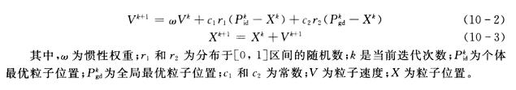

其中C1，C2为加速常数，一般取[0,4]